ДОГОВОР № __________
на поставку товаров для мастер-классов

Санкт-Петербург «__» ________ 2026 г.

Федеральное государственное бюджетное учреждение культуры «Научно-исследовательский музей при Российской академии художеств» (ФГБУК НИМ РАХ), именуемое в дальнейшем «Заказчик», в лице _________________, действующего на основании ____________, с одной стороны, и _______________ (__________), действующего на основании ______________, именуемый в дальнейшем «Поставщик», с другой стороны, в дальнейшем совместно именуемые «Стороны», с соблюдением требований Федерального закона от 18 июля 2011 г. № 223-ФЗ «О закупках товаров, работ, услуг отдельными видами юридических лиц»; на основании пункта 8.9.1 раздела 8.9 Положения о закупке товаров, работ, услуг ФГБУК НИМ РАХ, утвержденного приказом Министерства культуры Российской Федерации от 21.02.2023г. № 401, по результатам проведения закупки через АО «Единый агрегатор торговли» заключили настоящий Договор (далее - Договор) о нижеследующем:

- ПРЕДМЕТ ДОГОВОРА
1.1. Поставщик обязуется осуществить поставку товаров для мастер-классов (далее - «Товар») в соответствии со Спецификацией (Приложение № 1 к Договору), по адресу: 199034, Санкт-Петербург, Университетская наб., д. 17, 2 этаж, в порядке и сроки, предусмотренные Договором, а Заказчик обязуется принять и оплатить поставленный Товар.
1.2. Поставщик осуществляет поставку Товара в строгом соответствии с перечнем Товара и ценой, указанной в Спецификации (Приложение № 1 к Договору).
1.3. Поставщик гарантирует, что Товар, поставляемый по Договору, должен быть новым (Товаром, который не был в употреблении), не находится в залоге или под арестом, свободен от любых прав и притязаний третьих лиц.
2. СРОКИ И МЕСТО ПОСТАВКИ ТОВАРА
2.1. Срок поставки Товара: в течение 14 (четырнадцати) рабочих дней с даты заключения Договора.
2.2. Место поставки Товара: поставка осуществляется по адресу: 199034, Санкт-Петербург, Университетская наб., д. 17, 2 этаж.
2.3. Доставка, погрузочно-разгрузочные работы, подъём на 2 этаж, уборка мусора, образовавшегося в ходе поставки осуществляется силами и средствами Поставщика.
3. ЦЕНА ДОГОВОРА И ПОРЯДОК РАСЧЕТОВ
3.1. Цена поставляемых Товаров составляет ____________ руб. (______________ руб. __ коп.), с/без НДС, согласно Приложению № 1, являющемуся неотъемлемой частью Договора.
3.2. Цена Договора является твердой и определяется на весь срок его исполнения,
за исключением случаев, установленных действующим законодательством и настоящим Договором.
3.3. Оплата поставляемых Поставщиком Товаров производится Заказчиком при наличии оснований оплаты, предусмотренных п. 3.4. Договора, и осуществляется в безналичной форме.
Источник финансирования – средства от предпринимательской и иной приносящей доход деятельности. Код вида расходов 244.
3.4. Авансирование Договором не предусмотрено.
Оплата производится за фактически поставленный Товар путем перечисления денежных средств на расчетный счет Поставщика.
Срок оплаты Заказчиком поставленного Товара должен составлять не более 7 (семи) рабочих дней с даты утверждения акта приемки Товаров, работ и услуг (по форме 0510452) (далее – Акт ТРУ) руководителем.
Оплата производиться на основании выставленного Поставщиком счета, представленной Товарной накладной и/или УПД, подписанной Сторонами, письменно на бумаге или по средством электронного документооборота через программу электронной отчетности «КонтурДиадок», Акта ТРУ, подписанного Заказчиком в одностороннем порядке.
3.5. Товары, изготовленные Поставщиком с отклонениями от требований настоящего Договора нормативно-правовых актов или иными недостатками, не подлежат оплате Заказчиком до устранения Поставщиком обнаруженных недостатков.
4. ПРАВА И ОБЯЗАННОСТИ СТОРОН
4.1. Заказчик вправе:
4.1.1. Отказаться от приемки поставляемого Товара, если будут отсутствовать документы, подтверждающие качество и количество поставляемого Товара.
4.1.2. Требовать от Поставщика надлежащего исполнения принятых им обязательств, а также своевременного устранения выявленных недостатков.
4.1.3. Привлекать экспертов, специалистов и иных лиц, обладающих необходимыми знаниями в области сертификации, стандартизации, безопасности, оценки качества и т.п., для участия в приеме Товара.
4.1.4. Контролировать ход поставки Товара, соблюдение срока поставки, проверять соответствие Товара условиям Договора и Спецификации (Приложение № 1 к Договору).
4.1.5. При обнаружении недостатков Товара, требовать их устранения. Требование подлежит обязательному выполнению Поставщиком в срок, установленный Заказчиком.
4.1.6. Определять лиц, непосредственно участвующих в контроле за ходом поставки Товара.
4.1.7. Принять Товар досрочно в случае получения уведомления от Поставщика о возможности досрочной поставки Товара.
4.1.8. Осуществлять иные права, в соответствии с действующим законодательством Российской Федерации и Договором.
4.2. Заказчик обязан:
4.2.1. Произвести оплату в соответствии с пунктом 3.3 Договора.
4.2.2. Выполнять иные обязанности, в соответствии с действующим законодательством Российской Федерации и Договором.
4.3. Поставщик вправе:
4.3.1. Осуществить досрочную поставку Товара по согласованию с Заказчиком.
4.3.2. Требовать своевременного подписания Заказчиком документа о приемке.
4.3.3. Требовать своевременной оплаты принятого Заказчиком Товара.
4.3.4. Запрашивать у Заказчика предоставления разъяснений и уточнений по вопросам поставки Товаров в рамках Договора.
4.3.5. Осуществлять иные права, в соответствии с действующим законодательством Российской Федерации и Договором.
4.4. Поставщик обязан:
4.4.1. В течение 2 (двух) рабочих дней после дня заключения Договора назначить ответственного представителя Поставщика для взаимодействия в рамках исполнения Договора, предоставить Заказчику информацию об ответственном представителе Поставщика (фамилия, имя, отчество, должность, контактный телефон, адрес электронной почты).
4.4.2. Не позднее, чем за 1 (один) рабочий день до даты поставки Товара Поставщик уведомляет Заказчика о дате и времени поставки по телефону: Заведующая складом Некрасова Татьяна Юрьевна – 8(921) 342-87-64, 8(812) 565-32-03.
4.4.3. Осуществить поставку Товара в соответствии с принятыми на себя обязательствами.
4.4.4. В срок, установленный в письменном запросе Заказчика, предоставлять информацию о ходе исполнения, принятых на себя обязательств.
4.4.5. Предоставить надлежаще оформленные документы, предусмотренные разделами 3 и 5 Договора.
4.4.6. Представить Заказчику сведения об изменении своего фактического местонахождения в срок не позднее 3 (трех) календарных дней со дня соответствующего изменения. В случае непредставления в установленный срок уведомления об изменении адреса фактическим местонахождением Поставщика будет считаться адрес, указанный в настоящем Договоре.
4.4.7. Устранить за свой счет все выявленные недостатки поставленного Товара, в том числе скрытые.
4.4.8. Выполнять иные обязанности, в соответствии с действующим законодательством Российской Федерации и Договором.
5. ПОРЯДОК И СРОК ПРИЕМКИ ПОСТАВЛЕННОГО ТОВАРА В ЧАСТИ
СООТВЕТСТВИЯ ЕГО КОЛИЧЕСТВА ТРЕБОВАНИЯМ, УСТАНОВЛЕННЫМ ДОГОВОРОМ, А ТАКЖЕ О ПОРЯДКЕ И СРОКАХ ОФОРМЛЕНИЯ РЕЗУЛЬТАТОВ ТАКОЙ ПРИЕМКИ
5.1. Получение Товара осуществляет ответственное лицо Заказчика и контролирует выполнение обязательств по Договору.

5.2. По решению Заказчика для приемки Товара создается приемочная комиссия, которая состоит не менее чем из пяти человек.

5.3. Экспертиза на предмет соответствия Товара объему, качеству и требованиям установленным настоящим Договором производится ответственным лицом Заказчика, о чем в Товарной накладной и/или УПД делается соответствующая отметка.

5.4. Не позднее 20 (двадцати) рабочих дней со дня поступления Заказчику Товарной накладной и/или УПД, Приемочная комиссия, с учетом результатов приемки, проведенной в соответствии с пунктом 5.2 Договора, осуществляет одно из следующих действий:

а) подписывают Акт ТРУ с учетом документов, представленных Поставщиком (Товарной накладной и/или УПД).

Оформление и подписание Акта ТРУ осуществляется без участия Поставщика с последующим уведомлением о результатах приемки (направляется скан-копия Акта ТРУ) на электронный адрес Поставщика, указанный в разделе 14 Договора и/или по средством электронного документооборота.

б) направляет мотивированный отказ от приемки Товара и Акт ТРУ с указанием, выявленных в ходе приемки Товара недостатков и сроков их устранения Поставщиком.

5.5. В случае получения мотивированного отказа от приемки Товара и Акта ТРУ с указанием недостатков Поставщик вправе устранить причины, указанные в нем, и направить Заказчику Товарную накладную и/или УПД в порядке, предусмотренном настоящим разделом Договора.

5.6. Исполнитель обязан устранить все обнаруженные в ходе приемки недостатки своими силами и за свой счет, в сроки, установленные в Акте ТРУ.

Устранение Поставщиком выявленных Заказчиком недостатков не освобождает его от уплаты неустойки (штрафа, пени), предусмотренных настоящим Договором.

5.7. Датой приемки поставленного Товара считается дата утверждения Руководителем Акта ТРУ.

Обязательства Поставщика по настоящему Договору считаются исполненными после подписания Заказчиком Акта ТРУ без замечаний.

5.8. Заказчик вправе не отказывать в приемке результатов исполнения Договора либо приемки поставленного Товара в случае выявления несоответствия этих результатов условиям Договора, если выявленное несоответствие не препятствует приемке этих результатов и устранено Поставщиком.
6. ГАРАНТИИ КАЧЕСТВА
6.1. Поставщик гарантирует срок качества Товара в течение 12 месяцев с момента подписания Товарной накладной и не менее, гарантийного срока фирмы-производителя. Если в течение гарантийного срока обнаружатся дефекты Товара, являющиеся гарантийным случаем (дефекты производственной сборки, некачественные компоненты и т. д.), мешающие его нормальной эксплуатации, Заказчик обязан составить мотивированный отказ от приемки и незамедлительно передать ее Поставщику. Поставщик осуществляет замену неисправного Товара в течение одного дня, следующего за днем получения мотивированного отказа от Заказчика, без дополнительного финансирования. При возникновении разногласий по вопросам качества Товара или несоответствии его условиям Договора, Стороны должны договориться о привлечении эксперта. Гарантийный срок в этом случае продлевается на период устранения дефектов.
6.2. Поставщик гарантирует соответствие Товара техническим условиям при его использовании и хранении и нести все расходы по замене дефектного Товара, выявленного Заказчиком в течение гарантийного срока, если дефект не зависит от условий хранения или неправильного обращения.
7. ТАРА И УПАКОВКА
7.1. Товар должны быть упакован и замаркирован в соответствии с действующими стандартами, поставляться в невозвратной таре и упаковке, позволяющей транспортировать его любым видом транспорта на любое расстояние, предохранять от повреждений, загрязнений, утраты Товарного вида и порчи при его перевозке с учетом возможных перегрузок в пути и длительного хранения.
7.2. Поставщик осуществляет транспортировку и доставку Товара до места назначения способом, обеспечивающим сохранность их исходного качества, защиту от воздействия температуры окружающей среды, от повреждения упаковок.
8. Ответственность Сторон
8.1. Стороны несут ответственность за неисполнение или ненадлежащее исполнение своих обязательств по Договору в соответствии с законодательством РФ.
8.2. Неустойка (штраф, пеня) по Договору выплачивается только на основании обоснованного письменного требования Стороны.
8.3. Ответственность Заказчика:
8.3.1. В случае просрочки исполнения Заказчиком обязательств, предусмотренных настоящим Договором, а также в иных случаях неисполнения или ненадлежащего исполнения Заказчиком обязательств, предусмотренных Договором, Поставщик вправе потребовать уплаты неустоек (штрафов, пеней).
Пеня начисляется за каждый день просрочки исполнения обязательства, предусмотренного Договором, начиная со дня, следующего после дня истечения установленного Договором срока исполнения обязательства. Такая пеня устанавливается в размере 1/300 действующей на дату уплаты пеней ключевой ставки Центрального банка Российской Федерации от не уплаченной в срок суммы.
8.3.2. За каждый факт неисполнения Заказчиком обязательств, предусмотренных Договором, за исключением просрочки исполнения обязательств, предусмотренных Договором, размер штрафа устанавливается в следующем порядке:
а) 1000 руб., если цена Договора не превышает 3 млн.руб. (включительно).
8.3.3. Заказчик не несет ответственности за нарушение сроков оплаты в случае не предоставления либо предоставления не надлежащим образом оформленных документов на оплату согласно пункту 3.4 настоящего Договора.
8.4. Ответственность Поставщика:
8.4.1. В случае просрочки исполнения Поставщиком обязательств (в том числе гарантийного обязательства), предусмотренных Договором, а также в иных случаях неисполнения или ненадлежащего исполнения Поставщиком обязательств, предусмотренных Договором, Заказчик направляет Поставщику требование об уплате неустоек (штрафов, пеней).
Пеня начисляется за каждый день просрочки исполнения Поставщиком обязательства, предусмотренного Договором, начиная со дня, следующего после дня истечения установленного Договором срока исполнения указанного обязательства, в размере 1/300 действующей на дату уплаты пени ключевой ставки Центрального банка Российской Федерации от цены Договора, уменьшенной на сумму, пропорциональную объему обязательств, предусмотренных Договором и фактически исполненных Поставщиком.
Пени начисляются за каждый день просрочки исполнения Поставщиком обязательства, предусмотренного Договором, начиная со дня, следующего после дня истечения установленного Договором срока исполнения указанного обязательства.
8.4.2. За каждый факт неисполнения или ненадлежащего исполнения Поставщиком обязательств, предусмотренных Договором, за исключением просрочки исполнения обязательств (в том числе гарантийного обязательства), предусмотренных Договором, размер штрафа устанавливается в следующем порядке (за исключением случаев, предусмотренных пунктами 4–8 Правил, утвержденных постановлением Правительства РФ от 30.08.2017 № 1042):
а) 10 процентов цены Договора в случае, если цена Договора не превышает 3 млн.руб.
8.4.3. За каждый факт неисполнения или ненадлежащего исполнения Поставщиком обязательства, предусмотренного Договором, которое не имеет стоимостного выражения, размер штрафа устанавливается в следующем порядке:
а) 1000 руб., если цена Договора не превышает 3 млн.руб.;
8.4.4. Общая сумма начисленной неустойки (штрафов, пени) за неисполнение или ненадлежащее исполнение Поставщиком обязательств, предусмотренных Договором, не может превышать цену Договора.
8.5. Под ненадлежащим исполнением Поставщиком обязательств понимается результат поставки Товара, не соответствующий требованиям, установленным настоящим Договором и приложением к нему.
8.6. Стороны настоящего Договора освобождаются от уплаты неустойки (штрафа, пеней), если докажут, что просрочка исполнения соответствующего обязательства произошла вследствие непреодолимой силы или по вине другой Стороны.
8.7. Сторона, для которой создалась невозможность исполнения обязательств по настоящему Договору вследствие наступления обстоятельств непреодолимой силы, обязана немедленно информировать другую Сторону о наступлении этих обстоятельств в письменном виде с предоставлением подтверждающего документа не позднее 5 дней с даты их наступления. В случае прекращения указанных обстоятельств Сторона в течение 5 календарных дней должна известить об этом другую Сторону в письменном виде и предпринять все разумные меры, чтобы в кратчайшие сроки преодолеть невозможность выполнения своих обязательств по настоящему Договору.
8.8. Не извещение или несвоевременное извещение другой Стороны, для которой создалась невозможность исполнения обязательств по настоящему Договору вследствие наступления обстоятельств непреодолимой силы, влечет за собой утрату права для этой Стороны ссылаться на эти обстоятельства.
8.9. Уплата Поставщиком неустойки или применение иной формы ответственности не освобождает его от исполнения обязательств по настоящему Договору.
8.10. Ответственность за достоверность и соответствие законодательству Российской Федерации сведений, указанных в представленных документах, несет Поставщик.
8.11. Неисполнение (один и более раз) Сторонами своих обязательств является существенным нарушением условий настоящего Договора.
8.12. В случае неисполнения или ненадлежащего исполнения Поставщиком обязательств (в том числе просрочки исполнения обязательства Поставщиком, предусмотренного настоящим Договором, Заказчик праве самостоятельно, во внесудебном порядке произвести оплату по Договору за вычетом соответствующего размера неустойки (штраф, пени).
В этом случае оплата по Договору осуществляется на основании акта приема-передачи Товара, в котором Заказчик делает отметку о:
- сумме, подлежащей оплате в соответствии с условиями Договора;
- основаниях применения и порядке расчета неустойки; итоговой сумме, подлежащей оплате Поставщику по Договору.
8.13. Заказчик не несет ответственности за причинения вреда жизни, здоровью и имуществу третьих лиц, вызванных действиями или бездействиями Поставщика.
9. ФОРС-МАЖОРНЫЕ ОБСТОЯТЕЛЬСТВА
9.1. Под обстоятельствами непреодолимой силы понимают чрезвычайные и непредотвратимые обстоятельства, которые могут возникнуть после заключения Договора в результате непредвиденных или непреодолимых Сторонами событий.
9.2. Стороны освобождаются от ответственности за частичное или полное неисполнение своих обязательств по Договору, если это неисполнение явилось следствием обстоятельств непреодолимой силы, а именно: наводнение, пожар, землетрясение, взрыв, шторм, оседание почвы, эпидемия и иные явления природы, а также военные действия, запретительные акты или действия правительств, государственных органов, гражданские волнения, восстания, вторжения и любые другие обстоятельства находящиеся вне разумного контроля Сторон, при условии, что эти обстоятельства непосредственно повлияли на исполнение обязательств по Договору.
К таким обстоятельствам не относятся, в частности, нарушение обязанностей со стороны контрагентов Поставщика, отсутствие на рынке нужных для исполнения Товаров, работ, услуг, отсутствие у должника необходимых денежных средств.
9.3. Сторона, для которой создалась невозможность исполнения обязательств по Договору вследствие обстоятельств непреодолимой силы, должна о наступлении этих обстоятельств известить в письменном виде другую Сторону без промедления, но не позднее 10 (десяти) рабочих дней с момента их наступления. Извещение должно содержать данные о наступлении и характере обстоятельств и возможных их последствиях, а также подтверждающие документы компетентных государственных органов. Сторона также без промедления, однако, не позднее 10 (десяти) рабочих дней, должна известить другую Сторону в письменном виде о прекращении этих обстоятельств.
Неизвещение или несвоевременное извещение другой Стороны Стороной, для которой создалась невозможность исполнения обязательств по Договору, о наступлении обстоятельств, освобождающих ее от ответственности, влечет за собой утрату права для этой Стороны ссылаться на эти обстоятельства.
9.4. После получения извещения о невозможности исполнения обязательств по Договору вследствие обстоятельств непреодолимой силы, Стороны согласовывают свои дальнейшие действия по выполнению Договора. В случае, когда обстоятельства непреодолимой силы действуют на протяжении более 30 (тридцати) дней и не обнаруживают признаков прекращения, Договор может быть расторгнут Сторонами в порядке, установленном действующим законодательством Российской Федерации.
10. АНТИКОРРУПЦИОННАЯ ОГОВОРКА
10.1. При исполнении своих обязательств по Договору Стороны, их аффилированные лица, работники или посредники не выплачивают, не предлагают выплатить и не разрешают выплату каких-либо денежных средств, иных ценностей, безвозмездное выполнение в их адрес (адрес их близких) работ (услуг), прямо или косвенно, любым лицам, для оказания влияния на действия или решения Сторон, их аффилированных лиц, работников или посредников с целью получить какие-либо неправомерные преимущества или с иной неправомерной целью.
10.2. При исполнении своих обязательств по Договору Стороны, их аффилированные лица, работники или посредники не осуществляют действия, наказуемые в соответствии с главой 30 Уголовного кодекса Российской Федерации, а также действия, нарушающие требования международных актов о противодействии легализации (отмыванию) доходов, полученных преступным путем.
10.3. В случае выявления у Сторон информации, что произошло или может произойти нарушение каких-либо положений настоящего Раздела, соответствующая Сторона обязуется незамедлительно уведомить другую Сторону в письменной форме, по возможности также иными способами связи для ускорения принятия соответствующих мер. В письменном уведомлении Сторона обязана сослаться на факты или предоставить материалы, подтверждающие или дающие основание предполагать, что произошло или может произойти нарушение каких-либо положений настоящего Раздела контрагентом, его аффилированными лицами, работниками или посредниками.
О результатах рассмотрения уведомления Сторона должна сообщить Стороне, направившей уведомление, не позднее 10 (десяти) рабочих дней в письменной форме.
10.4. Стороны настоящим обязуются соблюдать требования действующего законодательства Российской Федерации, в том числе в сфере противодействия коррупции. Сторона вправе сообщать о ставшей известным ей факте о коррупции в сфере закупок Товаров, работ, услуг для обеспечения государственных и муниципальных нужд в Минкультуры России по горячей линии +7 (495) 629-00-94 или через официальный сайт Минкультуры России и другими возможными способами в соответствии с законодательством РФ.
11. РАЗРЕШЕНИЕ СПОРОВ
11.1. В случае возникновения любых разногласий, связанных с исполнением Договора, Стороны предпринимают усилия для их урегулирования путем переговоров.
11.2. В случае недостижения взаимного согласия все споры по Договору разрешаются в Арбитражном суде города Санкт-Петербурга и Ленинградской области.
11.3. До передачи спора на разрешение Арбитражного суда города Санкт-Петербурга и Ленинградской области соблюдение досудебного претензионного порядка является обязательным.
11.4. В претензии должны быть указаны предмет и основание претензии, а также конкретное требование, предъявляемое заинтересованной Стороной в соответствии с положениями Договора. Претензия должна быть подтверждена актами или иными документами (в случаи их наличия).
11.5. Претензия направляется на электронную почту по адресу и реквизитам, указанным в разделе 14 Договора.
11.6. Сторона обязана направить письменный ответ на полученную претензию, по существу. Все споры, возникающие при исполнении настоящего Договора, будут разрешаться Сторонами путем переговоров или направлением письменной Претензии на электронную почту (письмо считается полученным Стороной в день отправления на адрес электронной почты) с досылом оригинала почтой России. На Претензию необходимо направить мотивированный ответ в течении 14 календарных дней с момента получения Претензии на адрес электронной почты с досылом оригинала почтой России. В случае нарушения досудебного порядка урегулирования спора, судебные расходы независимо от результатов рассмотрения дела возлагаются на нарушителя (ч.1 ст. 111 АПК РФ).
12. Срок действия Договора, порядок изменения и расторжения Договора
12.1. Договор вступает в силу с даты его подписания, и действует по «31» декабря 2026 года.
12.2. В случае, если к моменту окончания срока действия Договора, обязательства Сторон не исполнены, окончание срока действия Договора не влечет прекращение исполнения Сторонами обязательств по Договору. В этом случае Договор признается действующим до момента надлежащего исполнения Сторонами обязательств по Договору.
12.3. Окончание срока действия Договора не освобождает Стороны от ответственности за нарушение условий Договора, допущенных в период срока его действия, и не прекращает обязательств Сторон.
12.4. Изменение существенных условий Договора при его исполнении допускается в случаях, предусмотренных Положением о закупках.
12.5. Любые изменения и дополнения к Договору действительны, если они совершены в письменном виде и подписаны надлежаще ответственными представителями Сторон. При изменении действующего законодательства Стороны обязаны заключить дополнительное соглашение.
12.6. Договор может быть расторгнут по соглашению Сторон, по решению суда, в случае одностороннего отказа Стороны Договора от исполнения Договора в соответствии с гражданским законодательством Российской Федерации и действующим законодательством Российской Федерации.
12.7. Сторона, которой направлено предложение о расторжении Договора по соглашению Сторон, должна дать письменный ответ, по существу, в срок не позднее 5 (пяти) рабочих дней с даты его получения. В случаях расторжения Договора по соглашению Сторон Договор прекращает своё действие со дня, когда Стороны достигли соглашения о расторжении заключенного между ними Договора.
12.8. Заказчик вправе принять решение об одностороннем отказе от исполнения Договора по основаниям, предусмотренным Гражданским кодексом Российской Федерации для одностороннего отказа от исполнения Договора поставки, в случае существенного нарушения Поставщиком обязательств по Договору.
12.9. Заказчик вправе провести экспертизу поставленного Товара с привлечением экспертов, экспертных организаций для принятия решения об одностороннем отказе от исполнения Договора. При этом, решение об одностороннем отказе от исполнения Договора может быть принято Заказчиком только при условии, что по результатам экспертизы поставленного Товара в заключение эксперта, экспертной организации будут подтверждены нарушения условий Договора, послужившие основанием для одностороннего отказа Заказчика от исполнения Договора.
12.10. В случае принятия Заказчиком, предусмотренного Федеральным законом от 18 июля 2011 г. № 223-ФЗ «О закупках товаров, работ, услуг отдельными видами юридических лиц» решения об одностороннем отказе от исполнения Договора, такое решение передается лицу, имеющему право действовать от имени Поставщика, лично под расписку или направляется Поставщику по адресу Поставщика, указанному в Договоре.
Выполнение Заказчиком требований считается надлежащим уведомлением Поставщика об одностороннем отказе от исполнения Договора. Датой такого надлежащего уведомления считается:
1) дата, указанная лицом, имеющим право действовать от имени Поставщика, в расписке о получении решения об одностороннем отказе от исполнения Договора (в случае передачи такого решения лицу, имеющему право действовать от имени Поставщика, лично под расписку);
2) дата получения Заказчиком подтверждения о вручении Поставщику заказного письма, либо дата получения Заказчиком информации об отсутствии Поставщика по адресу, указанному в Договоре, информации о возврате такого письма по истечении срока хранения (в случае направления решения об одностороннем отказе от исполнения Договора заказным письмом).
12.11 Решение Заказчика об одностороннем отказе от исполнения Договора вступает в силу и Договор считается расторгнутым через десять дней с даты надлежащего уведомления заказчиком Поставщика об одностороннем отказе от исполнения Договора.
12.12. Заказчик вправе отменить не вступившее в силу решение об одностороннем отказе от исполнения Договора, если в течение десятидневного срока с даты надлежащего уведомления Поставщика о принятом решении об одностороннем отказе от исполнения Договора устранено нарушение условий Договора, послужившее основанием для принятия указанного решения, а также Заказчику компенсированы затраты на проведение экспертизы. Данное правило не применяется в случае повторного нарушения Поставщиком условий Договора, которые в соответствии с гражданским законодательством являются основанием для одностороннего отказа Заказчика от исполнения Договора.
12.13. При расторжении Договора в связи с односторонним отказом Стороны Договора от исполнения Договора другая Сторона Договора вправе потребовать возмещения только фактически понесенного ущерба, непосредственно обусловленного обстоятельствами, являющимися основанием для принятия решения об одностороннем отказе от исполнения Договора.
13. ЗАКЛЮЧИТЕЛЬНЫЕ ПОЛОЖЕНИЯ
13.1. Стороны обязаны уведомлять друг друга о реорганизации, изменении своего юридического наименования, адреса места нахождения, смене единоличного исполнительного органа, отзыве доверенностей, смене банковских реквизитов, а также о других изменениях, влияющие на надлежащее исполнение взятых на себя обязательств – в течение 3 (трех) дней с даты такого изменения. Уведомление должно быть направлено в письменной форме, в порядке, предусмотренном Договором.
13.2. При исполнении Договора по согласованию Заказчика с Поставщиком, допускается поставка Товара, качество, технические и функциональные характеристики (потребительские свойства) которого являются улучшенными по сравнению с качеством и соответствующими техническими и функциональными характеристиками, указанными в Договоре.
13.3. В случае необходимости Поставщик самостоятельно регулирует все вопросы, связанные с нарушением прав третьих лиц, возникающим в процессе исполнения обязательств по Договору. В случае возникновения претензий к Заказчику со стороны третьих лиц по поводу нарушения их прав в ходе поставки Товара по Договору, Поставщик обязуется самостоятельно и за свой счет урегулировать такие претензии.
13.4. При исполнении Договора не допускается перемена Поставщика, за исключением случаев, если новый Поставщик является правопреемником Поставщика по Договору вследствие реорганизации юридического лица в форме преобразования, слияния или присоединения. Передача прав и обязанностей Поставщика по Договору правопреемнику Поставщика осуществляется путем заключения соответствующего дополнительного соглашения к Договору.
13.5. В случае перемены Заказчика по Договору права и обязанности Заказчика по Договору переходят к новому Заказчику в том же объеме и на тех же условиях в соответствии с действующим законодательством Российской Федерации.
13.6. По всем вопросам, не урегулированным Договором, но прямо или косвенно вытекающим из отношений Сторон по нему, а также затрагивающих имущественные интересы и деловую репутацию Сторон, Стороны будут руководствоваться Федеральным законом от 18 июля 2011 г. № 223-ФЗ «О закупках товаров, работ, услуг отдельными видами юридических лиц» и действующим законодательством Российской Федерации.
13.7. Если какое-либо из положений Договора становится недействительным, это не затрагивает действительности остальных его положений.
13.8. Любая договоренность между Сторонами, влекущая за собой новые обстоятельства, не предусмотренные Договором, считается действительной, если она подтверждена Сторонами в письменной форме в виде дополнительного соглашения.
13.9. Договор заключен в электронном виде и подписан усиленной электронной подписью каждой из Сторон.
13.10. К Договору прилагаются и являются его неотъемлемой частью:
    - . Приложение № 1 – Спецификация.
14. ЮРИДИЧЕСКИЕ АДРЕСА И ПЛАТЕЖНЫЕ РЕКВИЗИТЫ СТОРОН
ЗАКАЗЧИК  Федеральное государственное бюджетное учреждение культуры «Научно-исследовательский музей при Российской академии художеств»  ИНН 7801047324 КПП 780101001  Юридический и почтовый адрес:  199034, Санкт-Петербург, Университетская наб., дом 17, 2 этаж  Тел. (812) 323-35-78, Факс (812) 323-61-69, e-mail: sekretar@nimrah.ru  Получатель: УФК по Нижегородской области, г Нижний Новгород (ФГБУК НИМ РАХ, л/с 20726Ц61390)  Банк получателя: ОКЦ № 1 ВВГУ Банка России// УФК по Нижегородской области, г Нижний Новгород  Расч.сч. 03214643000000013225  Корр.сч. 40102810745370000024  БИК 012202102 ОКПО: 02949151  ОКТМО: 40307000 ОКОПФ 75103  ОГРН 1037800002547 регистрация 10.01.2003г.  _________________/_____________/  Подписано ЭЦП | ПОСТАВЩИК  __________________ /_________ /  Подписано ЭЦП

Приложение № 1
к Договору № ________
от «__» _________2026 г.
СПЕЦИФИКАЦИЯ
на поставку товаров для мастер-классов

№  пп | Наименование Товара | Ед. изм. | Кол-во | Страна происхождения Товара | Цена за ед., с/без НДС, в руб. | Итого с/без НДС в руб.
1 | Пакет бумажный с ручками  Высота 28 см Ширина 24 см Глубина 14 см  Цвет Бежевый Плотность 80 гр/м2 | шт | 100
2 | Краска акриловая художественная профессиональная для рисования и творчества, туба 75мл, белила титановые, Brauberg ART Classic  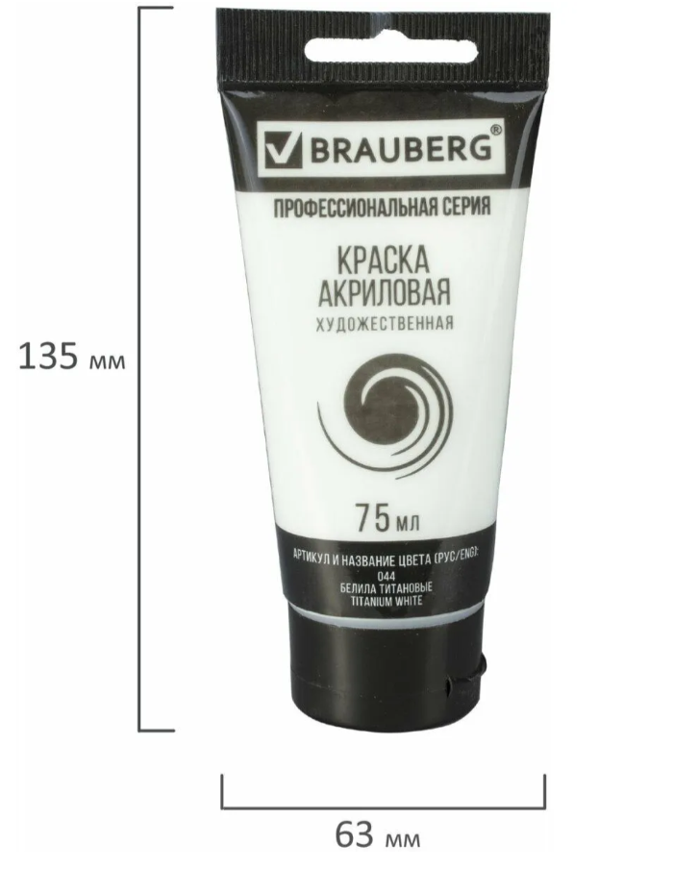 | шт | 5
3 | Акриловая краска черная художественная в штучной тубе 75 мл Гамма Студия  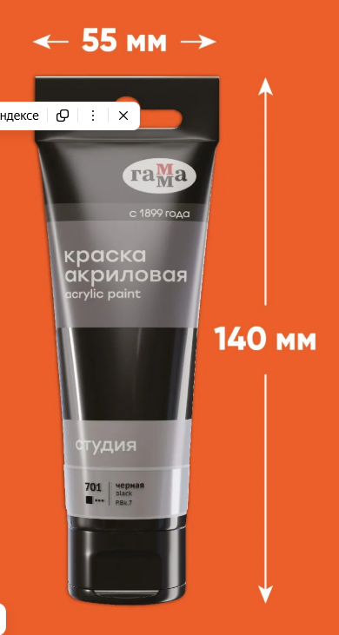 | шт | 5
4 | Краска акриловая художественная профессиональная для рисования и творчества, туба 75мл, охра желтая, Brauberg ART Classic  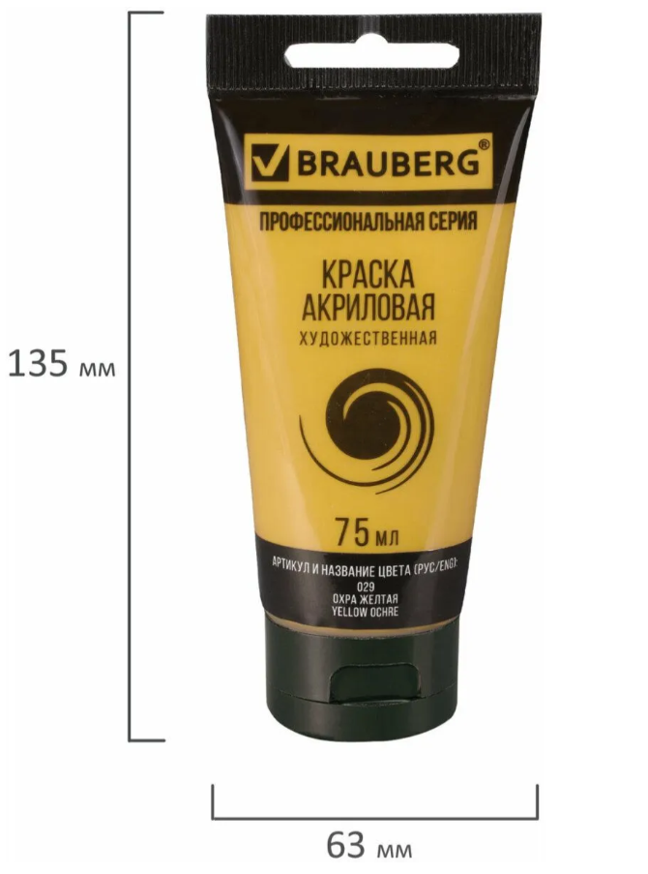 | шт | 5
5 | Краска акриловая художественная профессиональная для рисования и творчества, туба 75мл, умбра жженая, Brauberg ART Classic  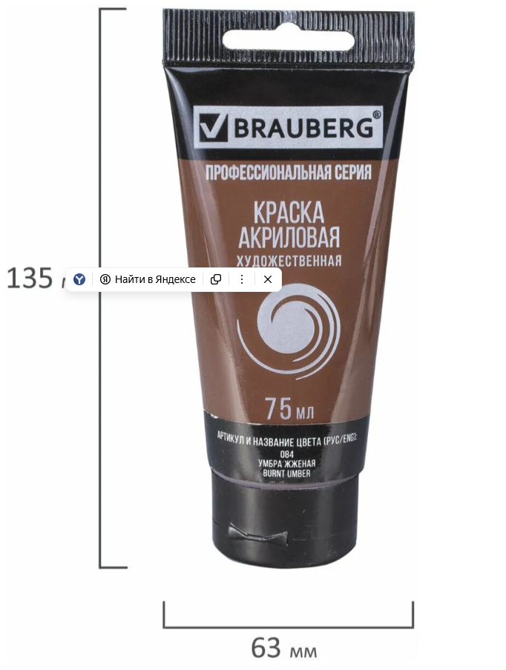 | шт | 5
6 | Акриловая краска умбра натуральная художественная в штучной тубе 75 мл Гамма Студия  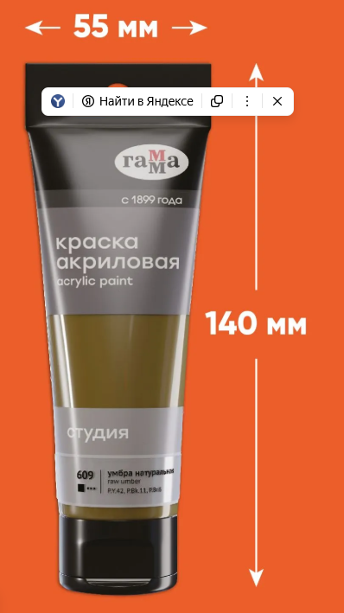 | шт | 5
7 | Пастель сухая мягкая профессиональная MUNGYO Gallery №054 корица (3шт)  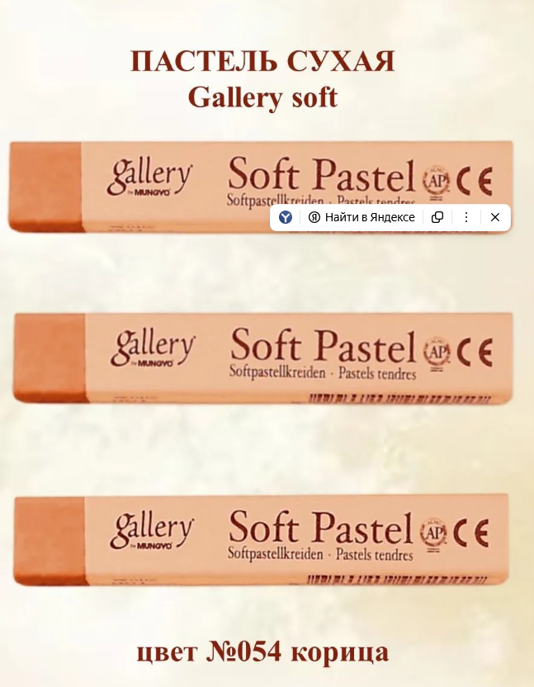 | упак | 3
8 | VISTA-ARTISTA мелки пастельные художественные, набор Сангина - 4 штуки VASN   | упак | 1
9 | Линолеум для линогравюры Малевичъ размер 15х15 см, серый, упаковка 5 шт  Цвет серый толщина полотна 3 мм   | упак | 1
10 | Пластилин скульптурный GLOBUS, телесный, 0,5 кг, твердый, ПЛС-01   | шт | 30
ИТОГО:

Заказчик  _________________/_______________/  Подписано ЭЦП | Поставщик  __________________ /_________/  Подписано ЭЦП

